**TÍTULO:** **Impacto del enfoque de cadenas de suministros en el desempeño organizacional en la empresa Marina Marlín S.A.**

Autor (es):

1. MSc: Rodolfo García Castellanos. Institución: Facultad de Turismo, Universidad de La Habana.

Dirección: Calle G entre 21 y 23, Vedado, La Habana. Cuba. y

E-mail.: rodolfogarciacastellano@gmail.com

1. Autor: Lic. Jennifer González Leya. Institución: Grupo hotelero Gran Caribe S. A

Dirección: Calle 5 B entre 42 y 44. Miramar, Playa

E-mail: jenifergonzalezleyva@gmail.com

**Resumen:**

El desarrollo del turismo requiere de la creación de estructuras y procesos ajustados a las exigencias de los mercados seleccionados para lograr una gestión logística eficaz y eficiente. Sin embargo, en Cuba existen diversas situaciones que dificultan el desempeño logístico de las mismas, por lo que se busca un cambio de enfoque en las instalaciones turísticas basado en la planificación estratégica y en un enfoque logístico, pues solo de esa manera se podrán obtener procesos bien integrados que mejoren la calidad de la oferta turística, el desempeño organizacional y la competitividad del destino. La Empresa Marina y Náutica Marlín S.A. ha expresado la necesidad de identificar los principales elementos que inciden en su desempeño organizacional bajo un enfoque de gestión de las cadenas de suministros, teniendo en cuenta que no se ha podido garantizar un nivel de aseguramiento de los recursos necesarios para una gestión eficiente de los procesos en sus diferentes áreas. El objetivo de la presente investigación es proponer acciones para la mejora de la gestión de las cadenas de suministros de los productos turísticos de la entidad; para lo cual se emplearon métodos teóricos como el histórico lógico y el analítico sintético; empíricos como la observación científica, entrevistas y la lista de chequeo y estadísticos matemáticos como la tabulación y el diagrama causa-efecto. Una propuesta de acciones en el proceso de gestión de las cadenas de suministros de los productos turísticos de Empresa Marina y Náutica Marlín S.A., favorecerá el mejoramiento del desempeño global de la organización.

Palabras clave: TURISMO, DESEMPEÑO ORGANIZACIONAL, CADENAS DE SUMINISTROS.

**Introducción**

El turismo es una de las actividades económicas más importantes a nivel global debido a su efecto multiplicador y diversificador de la economía y del resto de los sectores. Es por ello que ha evolucionado hasta convertirse en un fenómeno social y en uno de los principales renglones que aporta beneficios socioeconómicos e histórico-culturales en muchos países del mundo.

Al respecto, Jañez (2015) plantea que el turismo como actividad ocupa una posición central en numerosas economías nacionales, por lo que la potencial diversificación y el continuo avance de sus indicadores contribuyen a que sea uno de los sectores con mayor crecimiento en el mundo. Este crecimiento, por tanto, va de la mano con un aumento de la diversificación y la competencia entre destinos.

Dicha competencia entre destinos supone un reto que debe ser superado con ofertas innovadoras que se encuentren a la altura de las expectativas y de los cambios en la demanda: ahora los viajeros en su búsqueda constante de destinos exclusivos, buscan los lugares más exóticos y vírgenes del planeta, viviendo experiencias únicas e irrepetibles (Ministerio de Comercio Exterior y Turismo de Perú [MINCETUR], 2016).

En este contexto, el reto del sector turístico es adaptarse a las necesidades de cada segmento, en cada momento, contando con instalaciones más competitivas que brinden una oferta turística diversa para obtener mejores resultados que abran una posibilidad real para incursionar en otros segmentos y nichos de mercado (Madrid y

Casar, 2018). Es por ello que, en los últimos años, se ha observado un creciente interés en la medición del desempeño organizacional como estrategia para mejorar la eficiencia y competitividad de las organizaciones.

De acuerdo con Barradas et al. (2021), la competitividad puede definirse como la capacidad de una empresa para crear e implementar estrategias competitivas y mantener o aumentar su cuota de productos en el mercado de manera sostenible. Su importancia puede observarse en su relación positiva con el crecimiento económico a largo plazo. Es por ello que cada organización necesita desarrollar una estructura y procesos ajustados a las exigencias de los mercados seleccionados, entendiendo que los bienes o servicios deben ser el resultado de altos estándares de calidad para lograr una mayor competitividad y participación.

Al respecto, Manrique et al. (2019) plantean que los factores internos y externos deben estar sincronizados y favorecer las relaciones de intercambio en cada uno de los eslabones involucrados con la producción y comercialización de productos servicios.

El concepto de gestión de las cadenas de suministros se expande día a día, impacta en la organización, coordinación y planificación de las empresas y rinde cuenta de los cambios generados en el mercado, producto de las nuevas posibilidades que brinda la tecnología para optimizar los procesos ya que, en una economía globalizada, resulta complicado para las empresas alcanzar y mantener, de forma aislada, elevados niveles de competitividad y enfrentar nuevas amenazas y oportunidades.

La importancia de las cadenas de suministros radica en la relación y dependencia que existe entre sus elementos, desde el punto de origen del producto servicio hasta el punto de consumo del mismo, lo cual indica que su estudio se constituye en un proceso, a nivel de gerencia, que permite a las empresas adquirir e incrementar el nivel de competitividad y por ende su rentabilidad. Si cada uno de estos procesos que la integran se encuentran bien sincronizados, coordinados e integrados se les añade un valor superior que va a conformar cadenas de valor.

En este punto, Cuba busca un cambio de enfoque en las empresas, que ya no solo sea operativo, sino que se realice bajo una planificación estratégica y un enfoque logístico, pues solo de esa manera se podrán obtener procesos bien integrados en las cadenas de valor que mejoren la calidad de la oferta turística, el desempeño organizacional y la competitividad del destino.

Son numerosos los investigadores que han abordado este tema, se puede mencionar a: Cabrera (2008), quien propone el diseño de la cadena de suministros en la empresa comercializadora DIVEP en Villa Clara; Montoro (2022) autor que realiza una propuesta de estrategias para el desarrollo de habilidades en directivos para la gestión logística del Hotel Comodoro; Valdés (2022) que plantea acciones para la mejora del desempeño logístico en el hotel El Viejo y el Mar y Ferrer (2022) quien plantea acciones para la mejora de la gestión logística en la sucursal Palmares Habana Centro. Sin embargo, estas investigaciones carecen de un enfoque abarcador de las cadenas de suministros para un producto turístico.

La Empresa Marinas y Náutica Marlín S.A. en los últimos años ha sufrido una fuerte estacionalidad que se refleja en la disminución de su flujo turístico y en la distorsión de sus indicadores económicos. Sin embargo, la entidad demuestra que la solución a esta situación no se ha abordado con un enfoque estratégico, ya que no existe claridad de las causas que influyen en el problema principal, lo que provoca sistematicidad en los errores.

En este sentido, la alta gerencia de la organización ha expresado la necesidad de determinar los principales elementos que inciden en su desempeño organizacional bajo un enfoque de gestión de las cadenas de suministros, teniendo en cuenta que no se ha podido garantizar un nivel de aseguramiento de los recursos necesarios para una gestión eficiente de sus procesos, lo cual afecta su competitividad, la prestación de un servicio de calidad y provoca insatisfacciones en los clientes.

Por lo anteriormente planteado se determina el siguiente problema científico:

¿Cómo mejorar la gestión de las cadenas de suministros de los productos turísticos de la Empresa Marinas y Náutica Marlín S.A.?

Objeto: Las Cadenas de suministros.

Campo: La logística empresarial en la Empresa Marinas y Náutica Marlín S.A.

Para dar solución a la problemática anterior se plantea como objetivo general: Proponer acciones para la mejora de la gestión de las cadenas de suministros de los productos turísticos de la Empresa Marinas y Náutica Marlín S.A.

Para lo anterior, se tienen como objetivos específicos:

1. Fundamentar los referentes teóricos-conceptuales y metodológicos de la investigación.
2. Caracterizar la entidad objeto de estudio Empresa Marinas y Náutica Marlín S.A.
3. Diagnosticar la situación actual de la gestión de las cadenas de suministros de los productos turísticos de la Empresa Marinas y Náutica Marlín S.A.

Como respuesta anticipada al problema de investigación se plantea la siguiente idea a defender: Una propuesta de acciones en el proceso de gestión de las cadenas de suministros de los productos turísticos de la Empresa Marinas y Náutica Marlín S.A., favorecerá el mejoramiento del desempeño global de la organización.

# Proyección estratégica definida por la entidad.

## Su Objeto Social es:

1. Operar Marinas y bases náuticas, así como prestar servicios especializados para naves y embarcaciones deportivas, de recreo y del tipo crucero.
2. Prestar servicios de actividades turísticas náuticas y recreativas en general.
3. Comercializar de forma minorista productos alimenticios y no alimenticios vinculados con la actividad náutica.

**Misión:** Satisfacer las necesidades de los turistas que arriban a nuestro país, ofreciéndoles servicios náuticos y de marinas atractivos y variados, al nivel de los más importantes destinos turísticos del Caribe, distinguiéndose por su calidad, profesionalidad y una conducta acorde con nuestros principios.

**Visión:** Somos una empresa líder en el sector de Marinas y Náuticas, ofreciendo un producto turístico de alta calidad y diversificando las ofertas para satisfacer las expectativas de los clientes.

**Valores compartidos**:

 Crecimiento y desarrollo: La empresa busca el crecimiento sano y sustentable basado en el desarrollo de sus trabajadores y las buenas relaciones con sus clientes.

 Creatividad: La dirección no frena el sentimiento creador e innovador que algunas personas poseen y contagian a otras, creándose así un clima propicio y favorable al diálogo y la innovación y dándole cauce a los proyectos valiosos y oportunos para mejorar los servicios y la investigación.

 Profesionalidad: Se tiene total dominio de las actividades que se realizan, se aplica la teoría con creatividad y se da una respuesta científica a cada tarea o misión asignada. Se desarrolla el trabajo en forma planificada y organizada.

 Compromiso y responsabilidad: La dirección establece y mantiene un ambiente de confianza y credibilidad para que las personas adquieran compromisos bajo su propia responsabilidad.

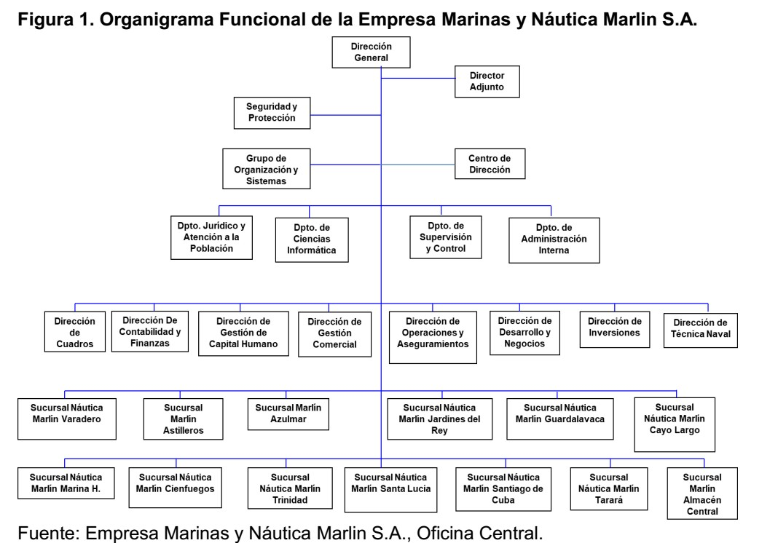

El Mapa de procesos de la organización se encuentra representado en la figura 2.

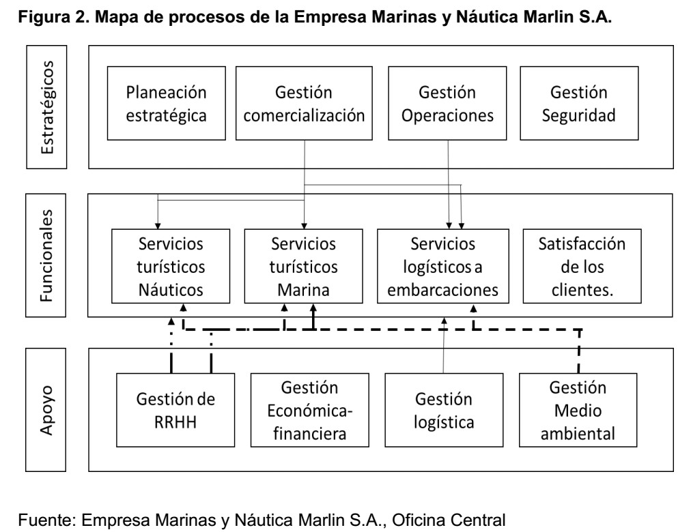

## Principales segmentos de demanda:

Yatistas rusos y canadienses los cuales vienen en grupos o dispersos y las diferentes agencias de viajes tanto receptivas (7) como emisoras y turoperadores con los que operan (36).

## Principales Productos turísticos:

La entidad diseña y comercializa productos y servicios turísticos relacionados con las actividades de marinas y náutica tales como:

* Servicios de Marina:
* Puntos Náuticos:
* Excursiones y Paseos Náuticos:
* Actividades de Playa:
* Vida a Bordo:
* Pesca:
* Buceo Contemplativo:

## Eventos que ofertan:

Además, la entidad se encarga de la organización de eventos, entre los que se encuentran:

* Torneo Internacional de la Pesca de la Aguja “Ernest Hemingway”:
* FOTOSUB:
* BIG GAME TROLLING JARDINES DEL REY:

## Principales proveedores.

La Empresa Marinas y Náutica Marlín S.A. trabaja en estrecha colaboración con otras instalaciones turísticas y gubernamentales para mejorar la calidad de los productos y servicios turísticos y la sostenibilidad de la operación. Entre los proveedores que operan con la entidad se encuentran: ITH, Bucanero, SERVISA, CubaRon, Havana Club, EMPRESTUR, Unión Eléctrica, Aguas de la Habana, ETECSA, GET, CUPET, TRASVAL, Financiera CIMEX, Técnica Naval, entre otros.

# Diseño Metodológico de la Investigación.

La presente investigación es de campo, ya que la información se obtuvo de fuentes vivas correspondientes al sitio de estudio y las variables objeto de estudio han sido evaluadas en su contexto natural sin ser modificadas. Además, tiene carácter descriptivo correlacional, situación que se encuentra a tono con la clasificación dada por Sampieri et al. (2018).

En este sentido Abreu, (2014) expresó que la investigación descriptiva encaja en las dos definiciones de las metodologías de investigación, cuantitativas y cualitativas, incluso dentro del mismo estudio, por lo que, la presente investigación tiene un enfoque mixto ya que inciden aspectos cuantitativos y cualitativos.

## Trayectoria metodológica de la investigación.

La presente investigación se dividió en tres fases que integran las actividades, los métodos, las técnicas y las herramientas que se emplearon tal como se muestra en la figura 3.

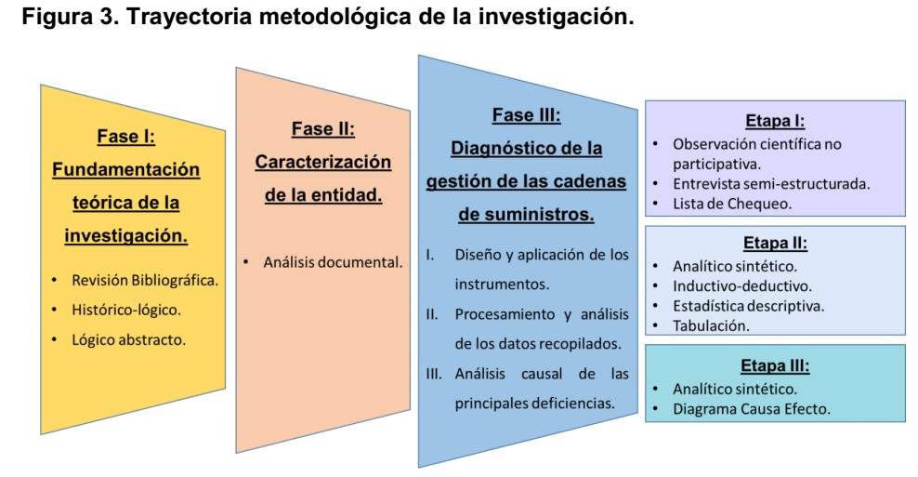

# Situación actual de la gestión de las cadenas de suministros de los productos de la Empresa Marinas y Náutica Marlín S.A.

Como resultados obtenidos de la guía de observación y las entrevistas aplicadas: al Director General, al Director Adjunto, al Subdirector de Operaciones y Explotación y al Especialista en gestión de la calidad, se realizó una descripción de la situación actual de la gestión de las cadenas de suministros de los productos turísticos de la Empresa Marinas y Náutica Marlín S.A., obteniéndose la información siguiente:

Existe una deficiente planificación logística, debido a que la gestión de las cadenas de suministros se realiza bajo un enfoque de operatividad enmarcado en gran medida por la débil integración de los diferentes procesos que las componen y por la inexistencia de un sistema logístico estructurado en la entidad a pesar de que cuentan con políticas y procedimientos para la selección y evaluación de proveedores, contrataciones y compras.

En este sentido, es necesario acotar que una de las mayores problemáticas es el bajo Coeficiente de Disponibilidad Técnica (CDT) que presenta la entidad, debido a que hace más de 6 años que no se importan piezas y a que, además, solo se compran una única vez los productos a los proveedores por la brecha y las dificultades existentes a la hora de realizar el pago, lo cual complejiza la implementación de un sistema de compra estructurado.

La situación anterior está condicionada en gran medida por el esquema cerrado existente en el MINTUR en relación con el financiamiento y a que la instalación ya no cuenta con una licencia de importación a pesar de que más del 97% de sus recursos son importados.

Por otra parte, el procedimiento para la selección y evaluación de proveedores se realiza mediante el Comité de Contratación una vez al mes donde participan los directivos, economía, inversiones, compra, comercial, operaciones y un equipo jurídico. En él se analizan personas jurídicas y naturales a evaluar como posibles proveedores en función de la cartera de productos a utilizar. En caso de renunciar a alguno de ellos se debe llevar una carta de negación sobre el porqué de esa decisión (por ejemplo, si las actividades a realizar son mayores de las necesarias), la cual se anexa a la discusión que se ejecuta con los participantes.

Es política de la instalación valorar primero a los proveedores internos y luego los externos al sector turístico, siempre que se garanticen precios, calidad y estabilidad de los suministros. Sin embargo, poseen un número reducido de proveedores teniendo en cuenta la cantidad de productos servicios con los que cuentan, por lo que se podría aprovechar mejor las oportunidades que brindan los nuevos actores económicos del sector no estatal, dígase las micros, pequeñas y medianas empresas (MIPYMES y PYMES) así como Trabajadores por cuenta propia (TCP) y las Cooperativas Agrarias de Créditos y Servicios (CCS).

En el Comité de Compras es donde se coordinan las diferentes actividades de las cadenas de suministros para garantizar una entrega oportuna y eficiente. El encargado de la compra (ATM) debe ir personalmente los días previamente acordados y realizar el pedido con el expediente de compras donde se acordaron requisitos como descripción de los servicios/productos a contratar, fechas y lugares de entrega, plazos de cobro y pago, devoluciones, retrasos, procesos de control, entre otros. Ninguna negociación es realizada de manera digital vía correo electrónico ni mediante empresas, todo es coordinado personalmente, sin embargo, en la mayoría de los casos es necesario fomentar los vínculos y alianzas estratégicas con los proveedores ya existentes. La forma principal de pago a estos proveedores es mediante transferencias bancarias y cheques, con un plazo de pago no superior a 30 días.

En el caso de la transportación, ITH la garantiza, además la organización cuenta con un parque de vehículos dedicado para ello en caso de que se haya pactado de esa manera previamente con el proveedor. La instalación cuenta con un almacén central donde se realizan los pedidos y donde se garantiza el almacenamiento acorde con la Resolución 47 del Ministerio de Comercio Interior (MINCIN).

Por otra parte, todos los meses de se realiza el 10% del total de inventario y cada tres meses el 100% mediante la utilización de las contrapartidas. Se trabaja con reservas mensuales, por lo que los materiales y productos se planifican en función de garantizar esas reservas sin incurrir en costos innecesarios de almacenamiento, sin embargo, las estrategias para gestionar los inventarios ociosos y de lento movimiento son deficientes.

# Resultados obtenidos tras la aplicación de la Lista de chequeo para el diagnóstico de la gestión de las cadenas de suministros de la Empresa Marinas y Náutica Marlín S.A.

La aplicación de la Lista de chequeo para el diagnóstico de la gestión de las cadenas de suministros permitió identificar los elementos que inciden en dicha gestión en la Empresa Marinas y Náutica Marlín S.A., estableciendo las principales debilidades y fortalezas. Para ello se definió que los ítems que obtuvieran una puntuación por debajo de 2 puntos serán considerados debilidades y los que estuvieran por encima de 4 puntos serán tomados como fortalezas.

**Módulo 1: Desarrollo gerencial.**

Este módulo obtuvo una puntuación de 2.67 puntos como se muestra en la figura 4, la que califica como mala por lo que, de manera general, existen áreas de mejora en términos de competencias gerenciales, habilidades de liderazgo y gestión de recursos.

Los procesos de las cadenas de suministros tienen un nivel competitivo y de desarrollo bajos a pesar de contar con planes estratégicos y acciones para mejorar la logística y la filosofía gerencial y de estar aplicando en cierta medida los principios de la filosofía gerencial moderna. Esto se debe a que existen áreas en las que se necesita mejorar la agilidad y la capacidad de respuesta a los cambios del entorno y a que aún hay margen para mejorar la implementación y la adopción completa de estos preceptos y para fortalecer los planes y acciones existentes, asegurando no solo su plena integración, sino también la mejora de la eficiencia y de la efectividad de la gestión logística.

Por otra parte, a pesar de que existe un sistema de indicadores para medir el desempeño de las cadenas de suministros y se realiza un monitoreo y análisis sistemático por parte de los miembros, los principales riesgos de las cadenas de suministros están identificados y controlados de manera deficiente y el sistema de gestión de las cadenas de suministros tiene un desempeño insatisfactorio, por lo que, se requieren mejoras significativas para lograr una integración eficiente y resultados de alto desempeño.

Un aspecto positivo es que existe un proceso sistemático de formación e incentivos para fomentar la cultura organizacional y desarrollar la filosofía gerencial, lo que sugiere que, se están tomando medidas para promover un ambiente de trabajo favorable y mejorar las habilidades del personal. Además, es válido acotar que se cuenta con un acceso y un intercambio eficiente de información clave entre los miembros de las cadenas de suministros.

**Módulo 2: Coordinación estratégica.**

El módulo 2 obtuvo una puntuación mala de 2 puntos.

Esta puntuación evidencia una inexistente coordinación estratégica en la instalación, lo que se traduce en que la gestión de las cadenas de suministros tiene deficiencias en la aplicación de un de enfoque estructurado para adaptar y optimizar el sistema logístico en línea con los objetivos estratégicos.

Se muestra el inadecuado enfoque de los planes estratégicos en relación con todos los elementos de la gestión de las cadenas de suministros de manera adecuada, lo que implica una falta de integralidad en dichos planes, limitando su efectividad para abordar de manera holística los desafíos y oportunidades existentes.

De igual manera, la falta de formalización de un modelo de conocimiento mediante documentos, normas y registros legales, así como la falta de actualización sistemática con los resultados de la innovación, indican una falta de estructura y gestión del conocimiento en las cadenas de suministros que limita la capacidad de aprendizaje y mejora continua.

Como aspecto positivo es necesario destacar que para la gestión de las cadenas de suministros se tiene elaborado un plan estratégico compartido por todos los procesos, lo que indica que existe una base estratégica establecida y que se reconoce la importancia de mantener los planes actualizados para adaptarse a los cambios d el entorno empresarial, sin embargo, la práctica ha demostrado la alta operatividad existente y el insuficiente cumplimiento de los mismos.

**Módulo 3: Tecnología de información y comunicaciones.**

Este módulo se calificó de bien, con 4,17 puntos como muestra en la figura 6, teniendo en cuenta que se mantiene un buen nivel de implementación y aprovechamiento de las tecnologías de información y comunicaciones entre los diferentes procesos de las cadenas de suministros.

En la figura 6 sobresale la conectividad existente entre los sistemas de información de los procesos de las cadenas de suministros, lo que indica que se ha logrado establecer una infraestructura tecnológica sólida que permite la comunicación y el intercambio de datos entre los diferentes actores de las mismas.

La utilización de tecnologías de comunicación que permiten una coordinación operativa eficiente entre todos los integrantes de las cadenas de suministros posibilita el aprovechamiento de herramientas tecnológicas para mejorar la coordinación y el flujo de información en tiempo real, lo cual contribuye a una mayor eficiencia y agilidad en las operaciones. Además, se destaca el amplio uso del correo electrónico e intercambio mediante la web, lo que indica que se están utilizando herramientas comunes y accesibles para facilitar dicha comunicación y colaboración, lo que es importante para agilizar los flujos de información y mantener una comunicación efectiva.

Otro aspecto positivo es que los planes estratégicos y de mejora contemplan el desarrollo integrado de las tecnologías de información y comunicaciones, lo que indica una visión estratégica de la tecnología como un habilitador clave para el logro de los objetivos de las cadenas de suministros.

Por último, se evidencia que se aplican tecnologías de comercio electrónico tanto para el intercambio con los consumidores finales como entre los procesos de las cadenas de suministros, lo que implica que se están aprovechando las oportunidades que brinda el comercio electrónico para mejorar la eficiencia y la experiencia del cliente.

**Módulo 4: Gestión de la demanda.**

El módulo 4 obtuvo una clasificación de regular con 3 puntos. Este puntaje evidencia que existen oportunidades de mejora en áreas como la precisión de los pronósticos de demanda, la actualización sistemática de los pronósticos y la efectiva compartición de la información de demanda en todas las cadenas de suministros.

Los resultados demuestran que, existe un margen para mejorar en la realización de pronósticos de la demanda de los consumidores finales en un horizonte superior al ciclo logístico de todas las cadenas de suministros, permitiendo una planificación más precisa y una mejor adaptación a las necesidades cambiantes de los consumidores.

En este sentido, resulta esencial mantener los pronósticos actualizados de manera regular para reflejar los cambios en las condiciones del mercado, lo que permite una mejor planificación y una toma de decisiones más certera en todo el proceso de gestión de las cadenas de suministros.

**Módulo 5: Desarrollo del personal.**

El módulo 5 obtuvo una clasificación de mala con un promedio de 2.70 puntos. Este puntaje refleja la existencia de áreas críticas que necesitan mejoras en el desarrollo del personal, con el objetivo de fortalecer sus conocimientos, habilidades y motivación en la gestión de las cadenas de suministros.

El resultado indica que existe un dominio y aplicación por parte del personal vinculado a la gestión de las cadenas de suministros de los objetivos, políticas, normas y procedimientos. Sin embargo, ni los resultados de la innovación se traducen en programas para su formación ni se realiza sistemáticamente una actualización de la misma, por lo que es importante asegurarse de que el personal esté plenamente familiarizado con los objetivos, políticas, normas y procedimientos de las cadenas de suministros, para garantizar una ejecución efectiva y alineada con las metas establecidas.

Un aspecto positivo es que el personal de los procesos de las cadenas de suministros tiene un adecuado diseño de sus puestos de trabajo, lo que evidencia que se ha prestado atención a la definición clara de roles y responsabilidades en los procesos, lo que contribuye con una mayor eficiencia y desempeño pues se realiza un mejor aprovechamiento de los recursos humanos.

Por otra parte, en términos de evaluación del desempeño de los recursos humanos, se destaca que existe y se aplica un sistema de evaluación para el personal que trabaja en los procesos claves de las cadenas de suministros, lo que revela que se están tomando medidas para evaluar y reconocer su desempeño, lo cual es fundamental para su motivación, su desarrollo y la mejora continua.

Asimismo, la fluctuación del personal perteneciente a los procesos de las cadenas de suministros es baja, lo que sugiere que existe una estabilidad relativa en el equipo de trabajo. Este aspecto resulta beneficioso para mantener la continuidad y la eficiencia en las cadenas de suministros.

**Módulo 6: Gestión de la innovación.**

Este módulo obtuvo una clasificación de mala con un promedio de 2.44 puntos. La valoración global refleja que, aunque se identificaron áreas positivas, como la realización de innovaciones orientadas a la sostenibilidad ambiental y la eficiencia de recursos, la entidad muestra un deficiente mantenimiento de la competitividad mediante la dinámica de la innovación, lo cual es crucial en un entorno empresarial en constante evolución.

En la figura 9 se identificaron brechas en la gestión del modelo de conocimiento y en la participación de todos los miembros de las cadenas de suministros en el proceso de innovación. Estos aspectos son fundamentales para impulsar la innovación y fomentar una cultura de mejora continua en la gestión de las cadenas de suministros.

Sin embargo, existen áreas de mejora en la aplicación efectiva de los resultados de la innovación, el aprovechamiento de la dinámica innovadora para mantener la competitividad y el desarrollo sistemático del modelo de conocimiento dentro de las cadenas de suministros.

**Módulo 7: Gestión de inventarios.**

El módulo 7 obtuvo una clasificación de regular con un promedio de 3.33 puntos. Se muestran los resultados obtenidos por la planificación estratégica de los inventarios, la toma de decisiones basada en información integral, la optimización de la rotación y reducción de inventarios ociosos, la alineación de niveles de stock y de servicio, la precisión en técnicas de análisis, la capacidad de ajuste y respuesta, así como la consideración de costos y riesgos asociados.

Los resultados destacan que, existe un acuerdo y planificación adecuada en cuanto a la ubicación estratégica y cantidad de inventarios en las cadenas de suministros. Sin embargo, se evidencia un margen para mejorar la transparencia y comunicación en el acceso a la información sobre los inventarios entre los diferentes procesos, aunque se reconoce que la misma se considera integralmente al tomar decisiones de compra, es necesario ser más eficientes en el cumplimiento de niveles competitivos de rotación y servicio al cliente.

En este sentido, aunque existen estrategias para acelerar la rotación y reducir los inventarios ociosos, se sugiere establecer estrategias más efectivas, mejorando la precisión y eficacia de la aplicación de técnicas de análisis para fijar los niveles de inventarios y de las revisiones frecuentes que se realizan. Además, es importante mejorar la alineación entre los niveles de servicio al cliente y los niveles de stock, revisando los mismos periódicamente en comparación con los pronósticos, lo que permite mejorar la capacidad de ajuste y respuesta según sea necesario en este proceso.

Se destaca que la mayoría de las decisiones se toman considerando los costos relevantes y los riesgos asociados, aunque siempre se tiene en cuenta la situación de inestabilidad de los suministros existente en el territorio nacional lo que contribuye a una gestión financiera y de riesgos bastante sólida. Además, las ubicaciones de stock están registradas en el sistema, lo que facilita la gestión y seguimiento de los mismos.

**Módulo 8: Integración de las cadenas de suministros.**

El módulo 8: “Integración de las cadenas de suministros”, obtuvo una clasificación de regular con un promedio de 3.00 puntos. Esta puntuación señala que, de manera general, existe un nivel medio de coordinación y comunicación con los proveedores y los clientes, lo que se traduce en la presencia de diferentes brechas para la mejora de la gestión de las mismas en cuanto a la coordinación con los clientes y al uso de alianzas para el aprovisionamiento.

Se muestra cierto grado de estabilidad de los proveedores, lo que indica seguridad en las relaciones comerciales establecidas por lo que, el nivel de coordinación con los mismos es regular. Esto significa que los proveedores son confiables en términos de entrega y calidad de los productos o servicios, y que existe una comunicación y colaboración regular que asegura una sincronización adecuada en los procesos de suministros. Sin embargo, el establecimiento de programas conjuntos de mejora con los proveedores recibió una baja calificación, mostrando la escasez o ausencia de programas implementados.

Por otro lado, se evidencia la utilización de alianzas en el canal de distribución y con los proveedores, lo que indica un enfoque positivo en la mejora de la eficiencia y colaboración, aunque es necesario establecer un mayor número de alianzas estratégicas en post de mejorar estos aspectos. En este sentido es válido acotar que el respaldo con contratos de las alianzas establecidas obtuvo una calificación baja, lo que significa que existe un nivel limitado de respaldo contractual para las mismas.

La unificación de estándares, políticas y procedimientos con los proveedores se considera regular, por lo que, se puede mejorar la alineación, aunque se han establecido normas comunes para la calidad, la seguridad, la gestión de inventarios y otros aspectos claves, lo que facilita la colaboración y la coherencia en las operaciones conjuntas.

Se observan aspectos positivos, como la aplicación de un programa de certificación de proveedores, la integración con los proveedores en cuanto a los medios unitarizadores de carga, la disponibilidad de medios unitarizadores de carga, la personalización del servicio al cliente, la unificación de la identificación de las cargas con los clientes y la integración de los planes logísticos con los proveedores y los participantes en los canales de distribución.

**Módulo 9: Desempeño de las cadenas de suministros.**

El módulo 9 obtuvo una calificación de 3.18, lo que sugiere un desempeño moderado en general pues los resultados obtenidos indican que el desempeño de las cadenas de suministros presenta fortalezas y áreas de mejora

Es válido destacar que los productos o servicios finales de las cadenas de suministros tienen una alta disponibilidad para los consumidores finales, lo cual constituye un aspecto positivo en términos de satisfacción de la demanda. Los consumidores reconocen una alta calidad y un precio aceptable en dichos productos y servicios, lo que es un indicador favorable para la entidad.

Sin embargo, se identifican áreas de mejora, como la presencia de deudas vencidas entre los integrantes de las cadenas de suministros y la necesidad de mejorar la reducción del ciclo logístico total y la capacidad de reacción.

**Módulo 10: Desarrollo del producto o servicio.**

Los resultados obtenidos indican que, el módulo, enfocado en el desarrollo del producto o servicio, alcanzó un valor de 4.33 puntos, lo que refleja un desempeño sólido.

Es necesario destacar que los productos y servicios finales mantienen una imagen reconocida en el mercado, lo cual es un indicador positivo de su posicionamiento. Además, están respaldados por un registro actualizado de marcas y patentes, lo que brinda protección y valor agregado a las cadenas de suministros.

Asimismo, el diseño de los productos servicios asegura un uso racional e integral de los materiales y la energía, así como su reciclaje al final de su vida útil, lo que refleja un compromiso con la sostenibilidad. Por último, se realizan investigaciones aplicadas asociadas al desarrollo de nuevos productos, lo que indica un enfoque de mejora continua en la gestión de las cadenas de suministros.

**Módulo 11: Servicio al cliente.**

Los resultados alcanzados indican que el módulo 11, centrado en el servicio al cliente, obtuvo una calificación de 4 puntos, lo que refleja un buen desempeño logístico.

Se destaca que los distintos segmentos de clientes están debidamente identificados y diferenciados, lo que permite un enfoque personalizado en el diseño del servicio al cliente. Además, se realiza un análisis sistemático del nivel de satisfacción de los clientes finales, lo cual demuestra un enfoque en la mejora continua y la atención a las necesidades de los mismos.

Por otra parte, se evidencia un control adecuado de las quejas y sugerencias de los consumidores, considerándolas como bases fundamentales de los planes de mejora.

Por último, se menciona la implementación de un sistema Client Relations Management (Gestión de Relaciones con el Cliente, CRM), lo que indica una inversión en tecnología para gestionar y mejorar la relación con los clientes.

# Principales causas de las deficiencias detectadas.

Teniendo en cuenta los resultados obtenidos de las entrevistas, de la observación científica y el comportamiento de cada uno de los módulos correspondientes a la lista de chequeo, se procedió a realizar el Diagrama Causa-Efecto como se muestra en la figura 17.

Figura 17. Diagrama Causa-Efecto.

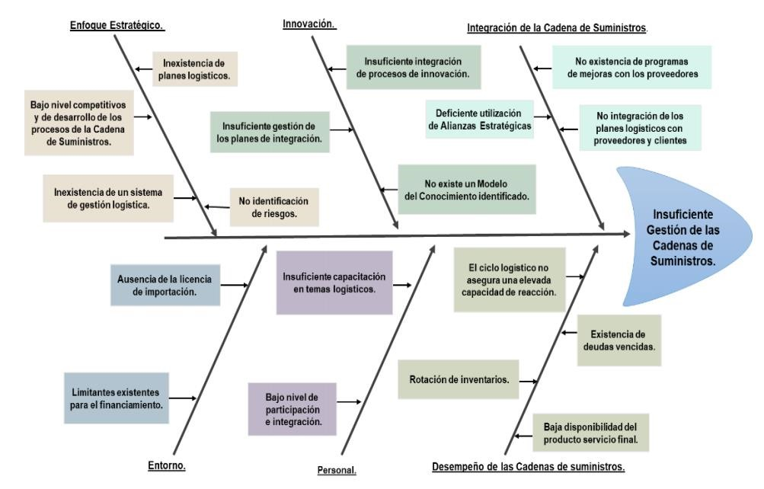

Una vez promediados los ítems se obtuvo que, de los 11 módulos evaluados, 4 alcanzaron un nivel de calificación de mal, 4 de regular y 3 de bien, por lo que la entidad obtuvo una puntuación general de 3,17 puntos, lo que se traduce en un nivel regular del desempeño de la gestión de las cadenas de suministros, como se muestra en la figura 16.

Figura 16. Puntuación de la Empresa Marinas y Náutica Marlín S.A. por módulos.

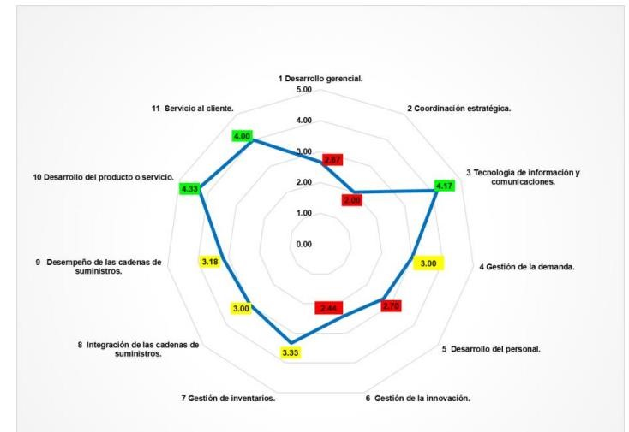

Como es posible apreciar en la figura 16, los módulos con las puntuaciones más elevadas son "Desarrollo del producto o servicio" con una puntuación de 4.33 puntos, "Tecnología de información y comunicaciones" con 4.17 puntos y “Servicio al cliente” con 4.00 puntos, lo que sugiere un desempeño sólido en estas áreas.

Estos resultados reflejan un enfoque positivo en el desarrollo de productos, el uso de la tecnología y la atención al cliente, que se puede utilizar como fortaleza en conjunto con los programas o software Enterprise Resource Planning (Sistemas de Planificación de Recursos Empresariales, (ERP) para disminuir los ciclos logísticos con las diferentes tecnologías de información y comunicaciones, manteniendo una comunicación directa con los clientes y los proveedores.

Por otro lado, los módulos con las puntuaciones más bajas son “Desarrollo del personal” con 2,70 puntos, "Desarrollo gerencial" con una puntuación de 2.67 puntos “Gestión de la innovación" con 2.44 puntos y "Coordinación estratégica" con una puntuación de 2.00 puntos. Estos resultados demuestran la existencia de áreas de mejora en términos de coordinación estratégica, desarrollo de habilidades gerenciales, capacitación de los recursos humanos y promoción de la innovación en el contexto de las cadenas de suministros, lo que demuestra que se deben crear líneas de trabajo basadas en estrategias sólidas en post de mejorar la planeación estratégica y la correcta gestión de los planes de innovación.

En general, se observa un nivel regular de desempeño en diferentes módulos evaluados como son los casos de la “Gestión de inventarios” con 3.33 puntos y del “Desempeño de las cadenas de suministros” con 3.18 puntos, de la “Integración de las cadenas de suministros” que obtuvo una puntuación de 3.00 puntos, y de la “gestión de la demanda” con 3.00 puntos, resultados que demuestran que la entidad se encuentra en una posición desventajosa y que puede ser el reflejo de la causa que provoca los problemas de suministros existentes por lo que necesita que se efectúe un proceso de cambio.

# Propuesta de acciones para la gestión de las cadenas de suministros en el producto turístico Marina Marlín S.A.

Los elementos de entrada que se tuvieron en cuenta para la realización de la propuesta de acciones fueron fundamentalmente los resultados obtenidos tras la aplicación en la entidad objeto de estudio de la Lista de Chequeo para el diagnóstico de la gestión de las cadenas de suministros en la Empresa Marina y Náutica Marlín S.A., de las entrevistas y de la guía de observación, así como su política de comercialización.

## Propuesta de acciones:

1. Contratar asesoramiento técnico profesional para el rediseño de la planeación estratégica de la empresa Marina Marlín S.A.
2. Fomentar alianzas estratégicas con centros de educación superior, y escuelas ramales del turismo que, permita una actualización en términos de logística empresarial y cadenas de suministros.
3. Diagnosticar el desempeño logístico de la empresa Marina Marlín S.A. a partir del Modelo Referencial Logístico competitivo.
4. Diseñar un Sistema de Gestión Logística para la entidad, donde se contemplen las políticas, objetivos, documentos rectores, procedimientos, instrucciones que rigen la actividad.
5. Implementar el enfoque basado en proceso para la mejora de la gestión logística de la entidad.
6. Implementar programas de capacitación por niveles, relacionados con las cadenas de suministros y la logística empresarial general, en particular en el sector turístico relacionado con los productos que se ofertan en la Marina Náutica en Cuba.
7. Fomentar el desarrollo de las cadenas de suministros, que den respuestas a las estrategias de comercialización, calidad y logistica, implementadas por la empresa.
8. Establecer indicadores de rendimiento clave (KPIs) para medir la eficiencia y efectividad de las cadenas de suministros.
9. Fomentar las alianzas estratégicas entre los diferentes actores que intervienen en las operaciones turísticas, tantos de servicios logísticos (outsourcing), como de aprovisionamiento de productos, que permitan una mayor diversificación de la cartera de proveedores.
10. Fomentar la participación activa de todos los empleados en la identificación de oportunidades de mejora en la gestión de cadenas de suministros mediante el establecimiento de un sistema de retroalimentación y reconocimiento para reconocer y premiar las ideas y contribuciones que mejoren la eficiencia y competitividad de las mismas.
11. Implementar acciones para el desarrollo del proceso de transformación digital en la empresa Marina Marlín S.A.

Es necesario acotar que, la decisión de la implementación de las acciones propuestas debería partir de la alta dirección de la empresa, siendo su responsabilidad, el de, designar la prioridad que amerite por cada una de ellas en función de sus capacidades y disponibilidad de recursos económicos, humanos y materiales.

# CONCLUSIONES

Con la culminación de esta investigación se arribó a las siguientes conclusiones:

1. La gestión de las cadenas de suministros es un aspecto fundamental en el turismo y en el caso de Empresa Marina y Náutica Marlín S.A. se han identificado diversas oportunidades de mejora, por lo que la propuesta de acciones para la mejora de la gestión de las cadenas de suministros de sus productos turísticos contribuirá a elevar el desempeño global de la organización.
2. La sistematización de los referentes teóricos que caracterizan la logística empresarial y las cadenas de suministros reveló que existen coincidencias en los criterios de los diferentes autores, lo cual permitió demostrar la importancia que se le confiere a la necesidad que presentan los destinos de mejorar la gestión de las cadenas de suministros para elevar el desempeño organizacional.
3. La caracterización de la entidad objeto de estudio permitió la identificación de los principales productos-servicios de la misma, así como conocer información básica sobre su funcionamiento y su planificación estratégica.
4. El diagnóstico realizado permitió afirmar que la Empresa Marinas y Náutica Marlín S.A. presenta un nivel medio del desempeño en la gestión de sus cadenas de suministros, señalando como principales deficiencias un enfoque de gestión más operativo que estratégico; la carente integración de los procesos y ajuste del personal a las necesidades logísticas de la entidad y la deficiente gestión de la innovación.

# RECOMENDACIONES

Como parte de la continuidad de la presente investigación se recomienda:

1. Elaborar, de acuerdo con la propuesta de acciones, un plan concreto para llevar a efecto determinando la fecha de cumplimiento, los responsables, los participantes y los recursos necesarios por cada acción, de manera que los resultados de la investigación sean tenidos en cuenta para lograr una mayor efectividad en el desempeño de la instalación y con el propósito de convertirla en un plan objetivo para la entidad.
2. Presentar los resultados y propuestas de la investigación a la alta dirección de la entidad para su valoración, aprobación y futura implementación.

**BIBLIOGRAFÍA**

1. Abreu, M. (2014). Investigación descriptiva: una estrategia metodológica para la investigación educativa. Revista Científica de Educación, 20, 125138.
2. Acosta, N. (2018). Cuida tu dinero. ¿Cuáles son los diversos canales de distribución en una empresa de servicio?

https://www.cuidatudinero.com/13092186/cualesson-los-diversos-canalesdedistribucion-en-una-empresa-de-servicio

1. Asociación Española de Logística (2009). Diccionario de logística y transporte. AECOC.
2. Asociación Nacional de Empresas Náuticas. (2019). Náutica y turismo. https://www.anen.es/nautica-y-turismo/
3. Ballou, R. H. (2018). Business logistics management: Planning, organizing, and controlling the supply chain. Pearson Prentice Hall.
4. Barradas, M. et al. (2021). Organizational performance. A theoretical review of its dimensions and measurement. Universidad Autónoma del Estado de México. RECAI Revista de Estudios en Contaduría,

Administración e Informática, 10(28).

1. Bernard, J.-P. (1971). La Logistique: Théorie et Pratique. Les Cahiers Scientifiques du Transport, 18, 25-46.
2. Bieger, T., & Wittmer, A. (2020). Tourism product development: A way to foster regional development or a risk for regional identity? Journal of Destination Marketing & Management, 15, 100407.
3. Bowersox, D. et al. (2019). Gestión de la cadena de suministro y logística empresarial. McGraw-Hill Education.
4. Buhalis, D., & Michopoulou, E. (2018). Information-enabled tourism destination marketing: addressing

11.Cabrera, A. (2008). Diseño de la cadena de suministros en la empresa comercializadora DIVEP Villa Clara. [Trabajo de Diploma. Facultad de Ingeniería Industrial y Turismo]. Universidad Central Marta Abreu de las Villas. Villa Clara, Cuba.

1. Cegarra, J. et al. (2020). Sustainable supply chain management and customer loyalty: A contingency perspective. Journal of Business Research, 112-125.
2. Chopra, S. & Meindl, P. (2021). Supply Chain Management: Strategy, Planning, and Operation. Pearson Education.
3. Christopher, M., y Peck, H. (2018). Logística y gestión de la cadena de suministro. Pearson Educación.
4. Cieniewicz, M. (2014) The potential of European nautical tourism for islands. EESC & INSULEUR Public Hearing, European Boating Industry.
5. Consejo Empresarial para el Desarrollo Sostenible (2018). Sustainable supply chain management: A guide for small- to medium-sized companies. [https://www.wbcsd.org/Content/Download/136057/2062506/version/1/file/W BC](https://www.wbcsd.org/Content/Download/136057/2062506/version/1/file/WBC) SD_Sustainable_Supply_Chain_Management_2018.pdf
6. Córdoba, J. et al. (2019). Towards sustainable tourism supply chain management: Training and education as key drivers. Journal of Cleaner Production, 423-433.
7. Correa, A. et al. (2010). Gestión de almacenes y tecnologías de la información y comunicación. Estudios Gerenciales, 26(24).
8. Council of Supply Chain Management Professionals (2018). Supply chain management definitions.

https://cscmp.org/[CSCMP](poe://www.poe.com/_api/key_phrase?phrase= CSCMP&prompt=Tell%20me%20more%20about%20CSCMP.)/Educate/SC

M_Definitions_and_Glossary_of_Terms/CSCMP/Educate/SCM_Definitions _and_Glossary_of_Terms.aspx?hkey=96f1e0b0-8b3d-4647-bb3fbf257d1e8e70#SCM

1. Crouch, D. (2020) Tourism and mobilities: From margin to mainstream. ChannelView Publications.
2. Doz, Y. L., & Hamel, G. (1998). Alliance advantage: The art of creating value through partnering. Harvard Business Press.
3. Dwyer, L., & Forsyth, P. (1999). Economic contribution of the tourism industry.Annals of Tourism Research, 26(1), 24-39.
4. European Commission (2014) A European strategy for more growth and jobs in coastal and maritime tourism. European Commission

http://ec.europa.eu/maritimeaffairs/policy/coastal_tourism/documents/com_ 2014_86_en.pdf

24.European Foundation for Quality Management. (2021). https://www.efqm.org/what-is-efqm-model

1. Federación Europea de Destinos de Turismo Náutico (2012) How to join the European Federation of Nautical Tourism Destinations http://www.nautical-tourism.eu/upload/documents/03_14 Comment devenir ANG.pdf
2. Ferradás, S. (2001) La relevancia del turismo náutico en la oferta turística. Cuadernos de Turismo, 7, 67–80.
3. Ferrer, N. (2022). Propuesta de acciones para la mejora de la gestión logística en la sucursal Palmares Habana Centro. [Trabajo de Diploma. Facultad de Turismo] Universidad de La Habana. La Habana, Cuba.
4. García, E. (2019). Diseño preliminar del producto turístico "Club Vacacional Playa" para los hoteles Marca playa del grupo Gaviota S.A. [Trabajo de Diploma. Facultad de Turismo]. Universidad de La Habana, La Habana, Cuba.
5. García, U. & Gutiérrez, J. (2021). Collaboration and alignment in tourism supply chains: A systematic review. Current Issues in Tourism, 24(13), 1561-1575.
6. Gonzales, R. (2019). Conceptos básicos en la gestión del aprovisionamiento. https://meetlogistics.com/cadenasuministro/gestion-del- aprovisionamiento/
7. GTC ISO 9004 (2018) Gestión de la calidad. Calidad de una organización.
8. Orientación para lograr el éxito sostenido. (2018). Norma.
9. Gunasekaran, A. & Kobu, B. (2007). Performance measures and metrics in a supply chain environment. International Journal of Production Economics, 105(1), 1-19.
10. Hall, C. M., & Page, S. J. (2019). The Routledge Handbook of Tourism Product Development. Routledge.
11. Hernández, J. (2009) Procedimiento para diseñar productos turísticos náuticos integrados. Aplicación en Marina Gaviota Cayo Santa María. [Tesis de maestría en gestión Turística. Facultad de ingeniería industrial y turismo] Universidad Central Marta Abreu. Las Villas, Villa Clara.
12. Hitt, M. et al. (2021). Strategic management: Competitiveness and globalization. Cengage Learning.
13. Hill, T., & Gale, T. (2020). Nautical Tourism and the Blue Economy: The Future of Sustainable Coastal Tourism. Springer

38.Jañez, M. (2015). Análisis comparado de las políticas turísticas en las regiones de Castilla y León y Castilla-La Mancha. [Tesis de grado no publicada] (pp. 3-5). Universidad de Valladolid. España.

1. Juran, J. M. (2016). Quality Control Handbook. McGraw-Hill.
2. Kotler, P. (2012). Dirección de Marketing. 14ta ed. Person Education S.A.
3. Lam, Y. et al. (2015) European nautical tourists: exploring destination image perceptions. Tourism and Hospitality Management 21(1), 33-49
4. Lambert, D. et al. (2008). Supply Chain Management: Implementation Issues and Research Opportunities. The International Journal of Logistics Management, 9(2), 1-19.
5. Li, S. et al. (2005). The impact of supply chain management practices on competitive advantage and organizational performance. Omega, 34(2), 107-124.
6. Li, Y. et al. (2022). An empirical study on the impact of supply chain management on environmental and social sustainability in the tourism industry. Journal of Cleaner Production.
7. Luković, T. (2012) Nautical tourism and Its function in the economic development of Europe. M. Kasimoglu Ed. Visions for global tourism Industry – Creating and sustaining competitive Strategies (pp. 399-430). Kasimoglu Ed., Rijeka.
8. Madrid, F., & Casar, I. (2018). Turismo y desarrollo social: nuevas razones para una política turística (p.1). Fundación Vidanta.
9. Magee, J. (1968). How to Organize for New Product Development and Maintain Existing Product Lines. Journal of Marketing, 32(2), 24-28.
10. Manrique et. al. (2019). Gestión de cadena de suministros: una mirada desde la perspectiva teórica. Universidad del Zulia. Revista Venezolana de Gerencia, 24(88). https://www.redalyc.org/articulo.oa?id=29062051009
11. Martin, C. (1992) Logistics and Supply Chain Management: Strategies for Reducing Cost and Improving Service. Pearson Education Limited.
12. Martin, C. (2011). Logistics & supply chain management. Pearson Education Limited.
13. Ministerio de Comercio Exterior y Turismo de Perú (2016). Plan

Estratégico Nacional de Turismo 2025.

https//www.minvetur.gob.pe/wpcontent/uploads/documentos/turismo/docum entos/PENTUR/PENTUR-Final-JULIO2016.PDF

1. Montoro, J. (2022). Propuesta de estrategias para el desarrollo de habilidades en los directivos para la gestión logística del Hotel Comodoro. [Trabajo de Diploma. Facultad de Turismo] Universidad de La Habana. La Habana, Cuba.
2. Mullins, L. J. (2016). Management and organisational behaviour. Pearson Education.
3. NC ISO 9000 (2015) Sistemas de Gestión de la Calidad– Fundamentos y vocabulario. Norma.
4. NC ISO 9001 (2015) Sistemas de Gestión de la Calidad – Requisitos. Norma.
5. Núñez, Y. y Pérez, N. (2019) Design of an integrated nautical product for the nautical branch Marlin Cienfuegos. XII CONFERENCIA INTERNACIONAL DE CIENCIAS EMPRESARIALES. IX Taller Internacional de Hotelería y Turismo (HOTELTUR).

http://dspace.uclv.edu.cu:8089/handle/123456789/12482

1. Organización Mundial del Turismo. (2019). Faits saillants du tourisme international.https://www.e-unwto.org/doi/book/10.18111/9789284421251
2. Organización Mundial del Turismo (2020). Tourism Definitions. https://www.unwto.org/es/turismo-y-sostenibilidad
3. Pacheco, A. et al. (2019). Criterios para la selección de proveedores en el sector camaronero ecuatoriano. Revista Espacios, 40(14)
4. Parkhe, A. (1993). Strategic alliance structuring: A game theoretic and transaction cost examination of interfirm cooperation. Academy of Management Journal, 36(4), 794-829.
5. Perelló, J. (2001). Desarrollo y Promoción de Productos Turísticos. La Habana: Centros de Estudios Turísticos de La Habana.
6. Pulido, J. (2014). Gestión de la cadena de suministros. El ultimo secreto. httpps://www.google.com/url?sa=t&source=web&rct=j&url=https://www.reda lyc.org/journal/290/29062051009.pdf&ved=2ahUKEwjn682Glub9AhXFIKFH Y8UDI0QFnoECBgQAQ&usg=AOvVaw3X-IVuGWaOJZirvjWAvqVr
7. Robbins, S. P. & Coulter, M. (2014). Management. Pearson Education.
8. Salazar, E. (2019). Evaluación del nivel de servicio en la Recepción del Hotel ''Barceló Marine Palace''. [Trabajo de Diploma. Facultad Industrial – Economía] Universidad de Matanzas Camilo Cienfuegos.
9. Sampieri, R et al. (2018). Metodología de la Investigación. Editorial Ultra, S A de C.V.
10. Sánchez, M. & López, V. (2021). Supply chain management in the tourism industry: A systematic literature review. Sustainability, 13(6), 3026.
11. Santamaría, K. (2022) Diagnóstico del desempeño logístico del hotel Comodoro.[Trabajo de Diploma. Facultad de Turismo] Universidad de La Habana. La Habana, Cuba.
12. School, E. B. (2017). El desarrollo de proveedores en la gestión de compras. https://retosoperaciones-logistica.eae.es/el-desarrollo-deproveedores-en-lagestionde-compras/
13. Smith, C. & Jenner, P. (1995): «Leisure industries: Marines in Europe» en The Economist Intelligence Unit Limited (EIU). Travel & Tourism Analyst (6).
14. Skordilis, A., & Kostoulas-Makrakis, N. (2018). The role of nautical tourism in the economic development of small islands. Journal of Tourism Research, 20(1), 1-16.
15. Sosa, A. (2020). Logística como subsistema de las organizaciones. Lima, Perú.
16. Soulary, D., y Gutierrez, G. (2011). Gestiópolis. https://www.gestiopolis.com/manual-de-gestion-delalmacen-y-losinventariosen-la-actividad-turistica/
17. Tian, Y et al. (2021). Tourism gentrification and resident well-being: A review of research. Journal of Sustainable Tourism, 29(1), 1-20.
18. Torres, A. & López, Y. (2021). Impacts of tourism on cultural heritage: A systematic review of empirical research. Journal of Sustainable Tourism, 29(4), 401-422.
19. Urry, J. (2011). The Tourist Gaze: Leisure and Travel in Contemporary Societies.
20. Valdés, K. (2022). Propuesta de acciones para la mejora del desempeño logístico del Hotel El Viejo y el Mar. [Trabajo de Diploma. Facultad de Turismo] Universidad de La Habana. La Habana, Cuba.
21. Vasco, L. (2016). Gestiopolis. https://www.gestiopolis.com/logistica-deaprovisionamiento/World tourism barometer. Volume 20. Issue 5. September 022. EXCERPT. www.e-unwto.org/loi/wtobarometereng
22. Zhang, Y. et al. (2020). Destination image and tourist loyalty: A metaanalysis. Journal of Travel Research, 59(1), 3-19.
23. Zheng, Q. et al. (2020). The impact of supply chain management on the competitiveness of tourism enterprises. Journal of Business Research, 109, 374-382. the accessibility market. Current Issues in Tourism, 21(12), 13981414.